建设项目竣工环境保护验收工作报告

项目名称：江门市阪桥电子材料有限公司年产7000吨LED光电及线路板专
用感光材料、3000吨集成电路光刻新材料及工业光敏纳米打印新材料迁建项目

建设单位（公章）：江门市阪桥电子材料有限公司

单位地址：江门市江海区外海创业路22号

2019年5月
目 录
一、前言 1
二、验收监测依据 2
三、建设项目工程概况 3
3.1 项目规模及建设内容 3
3.1.1 项目规模 3
3.1.2 人员规模及工作制度 3
3.2主要建设内容及生产设备 3
3.2.1 项目主要情况 3
3.2.2原辅材料及年消耗量 3
3.2.3主要生产设备 4
3.3生产工艺 5
3.3.1 项目生产工艺流程图 5
3.3.2 项目生产工艺流程说明及产污情况 5
四、污染物排放及治理措施 6
4.1 废水 6
4.2废气 6
4.3 噪声 7
4.4 固废 7
五、环评报告表主要结论和建议及环评批复的要求 9
5.1 环评报告表主要结论和建议 9
5.2 环评报告表批复的要求 10
六、验收监测评价标准 11
6.1 废水评价标准 11
6.2 废气评价标准 11
6.3 噪声评价标准 12
七、验收监测内容及结果评价 13
7.1 验收监测的质量保证和质量控制 13
7.2 监测内容 14
7.3项目废水、废气、噪声监测结果及评价 14
7.4污染物排放总量核算 3
7.4 验收监测结论 3
本项目VOCs的总排放量符合原审批的总量控制指标要求。 4
八、环境管理检查 4
8.1 建设项目对国家环境管理制度的执行情况 4
8.2 环境保护管理规章制度的建立及其执行情况 4
8.3 环保设施实际建成及运行情况 4
8.4 环评批复要求落实情况 6
九、结论和建议 7
9.1 结论 7
9.2 建议 7
附件 1 环评批复 8
附件2 验收监测报告 12

一、前言
江门市阪桥电子材料有限公司投资4500万元，将原审批的礼乐厂区的部分生产线搬迁至江门市欧溢光电科技有限公司位于江门市江海区外海创业路22号的厂房，年产7000吨LED光电及线路板专用感光材料以及3000吨集成电路光刻新材料及工业光敏纳米打印新材料，合计生产规模为1万吨/年。
根据《中华人民共和国环境影响评价法》、《中华人民共和国环境保护法》、国务院令第253号《设项目环境保护管理条例》等有关法律法规的规定，本项目须执行环境影响制度，2019年1月江门市阪桥电子材料有限公司委托江门市泰邦环保有限公司对本项目做了环境影响工作并编制了《江门市阪桥电子材料有限公司年产7000吨LED光电及线路板专用感光材料、3000吨集成电路光刻新材料及工业光敏纳米打印新材料迁建项目环境影响报告表》，2019年1月16日江门市生态环境局江海分局（原江门市江海区环境保护局）对《江门市阪桥电子材料有限公司年产7000吨LED光电及线路板专用感光材料、3000吨集成电路光刻新材料及工业光敏纳米打印新材料迁建项目环境影响报告表》进行了批复，批复文号《江海环审[2019]9号》。
项目主体工程及配套的环保设施于2019年2月开工建设，于2019年3月竣工。2019年4月江门市阪桥电子材料有限公司委托深圳市通测检测技术有限公司对建设项目进行建设项目竣工环境保护验收监测，经技术人员现场勘查及查阅相关技术资料，编制了验收监测方案。根据方案，深圳市通测检测技术有限公司于 2019 年4月26日至2019年4月27日开展了现场监测工作，并对企业环境管理情况进行了检查，并出具了《江门市阪桥电子材料有限公司有组织废气、无组织废气、生活污水、厂界噪声验收监测报告》（报告编号：TS19042201E），验收监测期间，项目运行负荷达75%以上，符合项目竣工环境保护验收监测的工况要求。
2019年5月16日建设单位江门市阪桥电子材料有限公司组织成立了验收工作组，验收工作组对项目现场及项目环保治理措施进行了现场查验，并出具了《江门市阪桥电子材料有限公司年产7000吨LED光电及线路板专用感光材料、3000吨集成电路光刻新材料及工业光敏纳米打印新材料迁建项目竣工水、气、声环境保护验收意见》。

二、验收监测依据
- 中华人民共和国国务院令第 253 号《建设项目环境保护管理条例》(1998 年 11 月 29 日)；
- 国家环境保护总局令第 13 号《建设项目竣工环境保护验收管理办法》(2001 年 12 月 27 日)；
- 广东省人大，《广东省建设项目环境保护管理条例》（2004 年 7 月 29 日省十届人大常委会十二次会议第二次修订）；
- 江门市泰邦环保有限公司编制的《江门市阪桥电子材料有限公司年产7000吨LED光电及线路板专用感光材料、3000吨集成电路光刻新材料及工业光敏纳米打印新材料迁建项目环境影响报告表》（2019.1）
- 江门市生态环境局江海分局（原江门市江海区环境保护局）《关于江门市阪桥电子材料有限公司年产7000吨LED光电及线路板专用感光材料、3000吨集成电路光刻新材料及工业光敏纳米打印新材料迁建项目环境影响报告表的批复》，江海环审[2019]9号。
- 深圳市通测检测技术有限公司《江门市阪桥电子材料有限公司有组织废气、无组织废气、生活污水、厂界噪声验收监测报告》（报告编号：TS19042201E）；
- 《江门市阪桥电子材料有限公司年产7000吨LED光电及线路板专用感光材料、3000吨集成电路光刻新材料及工业光敏纳米打印新材料迁建项目竣工水、气、声环境保护验收意见》2019年5月16日。

三、建设项目工程概况

3.1 项目规模及建设内容

3.1.1 项目规模
江门市阪桥电子材料有限公司投资4500万元，将原审批的礼乐厂区的部分生产线搬迁至江门市欧溢光电科技有限公司位于江门市江海区外海创业路22号的厂房，年产7000吨LED光电及线路板专用感光材料以及3000吨集成电路光刻新材料及工业光敏纳米打印新材料，合计生产规模为1万吨/年。

3.1.2 人员规模及工作制度
企业员工150人，均不在厂内食宿，年工作天数为300天，每天生产8 小时。

3.2主要建设内容及生产设备

3.2.1 项目主要情况
表3.2-1本项目主要情况一览表
序号 | 项目 | 本项目
1 | 总投资 | 4500万元
2 | 生产产品及规模 | 年产7000吨LED光电及线路板专用感光材料、3000吨集成电路光刻新材料及工业光敏纳米打印新材料
3 | 占地面积 | 1811平方米
4 | 建筑面积 | 3240平方米
5 | 员工人数 | 150人
6 | 年工作时间 | 300天
7 | 日工作小时数 | 8小时

3.2.2原辅材料及年消耗量
本项目原辅材料情况见下表。
表3.2-2 项目原辅材料一览表
原辅材料名称 | 主要成分 | 单位 | 年用量 | 最大储存量 | 包装形式及规格 | 形状
环氧树脂 | 环氧树脂 | 吨 | 6200 | 240 | 罐装,  240kg/罐 | 液态
溶剂 | DBE（二价酸脂） | 吨 | 500 | 10 | 罐装，200kg /罐 | 液态
填料 | SiO2 | 吨 | 300 | 10 | 袋装,20kg/袋 | 粉状
助剂 | 有机硅类消泡剂 | 吨 | 100 | 5 | 桶装,25kg/桶 | 液态
单体 | DPHA\TMPTA | 吨 | 1000 | 100 | 罐装,200kg/桶 | 液态
光引发剂 | 光引发剂 | 吨 | 1200 | 40 | 袋装，25kg/袋 | 粉状
其他 | 颜料、硫酸钡 | 吨 | 700 | 20 | 袋装，25kg/袋 | 粉状

3.2.3主要生产设备
本项目主要生产设备一览表见下表。
表3.2-3 项目主要生产设备一览表
设备分类 | 设备名称 | 单位 | 数量（台或套）
生产设备 | 液压全自动三辊研磨机 | 台 | 25
生产设备 | 高速分散机 | 台 | 10
生产设备 | 过滤系统 | 套 | 10
生产设备 | 搅拌釜 | 台 | 4
生产设备 | 纳米研磨机 | 台 | 5
生产设备 | 纳米过滤机 | 台 | 5
产品检测试验设备 | 红外光谱分析仪 | 台 | 1
产品检测试验设备 | 激光粒径分析仪 | 台 | 1
产品检测试验设备 | 气相色谱-质谱连用分析仪 | 台 | 1
产品检测试验设备 | 粘度计 | 台 | 1
产品检测试验设备 | 字符喷印机 | 台 | 2
备注：本项目生产设备均使用电能

3.3生产工艺

3.3.1 项目生产工艺流程图
搅拌
半成品
配料分散
研磨
溶剂、树脂、
称量
半成品
过滤
成品
检测
填料、助剂、单体、光引发剂、其他
有机废气、噪声
粉尘、噪声
有机废气、噪声
有机废气、滤渣、噪声
废包装料
称量
包装
图3.3-1 项目生产工艺流程及产污环节示意图

3.3.2 项目生产工艺流程说明及产污情况
表3.2-4 项目生产工艺流程说明及产污情况
工序 | 设备 |  | 工艺控制 | 主要污染物
工序 | LED光电及线路板专用感光材料 | 集成电路光刻新材料及工业光敏纳米打印新材料 | 工艺控制 | 主要污染物
搅拌 | 搅拌釜 | 搅拌釜 | 采用电能进行加热，控制80℃左右，将原材料加入搅拌釜，对原材料进行搅拌混合 | 有机废气、噪声
配料分散 | 高速分散机 | 高速分散机 | 将各种配料原材料按比例添加，使用分散机搅拌均匀 | 粉尘、噪声
研磨 | 液压全自动三辊研磨机 | 液压全自动三辊研磨机、纳米研磨机 | 将分散均匀的半成品使用研磨机，磨到规定细度，其中新产品粒径更细，需进一步采用纳米研磨机 | 有机废气、噪声
过滤 | 过滤系统 | 过滤系统、纳米过滤机 | 使用规定过滤机进行过滤，其中新产品粒径更细，需进一步采用纳米过滤机 | 有机废气、滤渣、噪声
检测 | 红外光谱分析仪、激光粒径分析仪、气相色谱-质谱连用分析仪、粘度计 | 红外光谱分析仪、激光粒径分析仪、气相色谱-质谱连用分析仪、粘度计、字符喷印机 | 产品采用检测仪器进行检验合格，新增的字符喷印机是根据一部分客户的需求，将新产品打印于线路板上，向客户提供测试效果 | /
包装 | 包装机 | 包装机 | 按指定规格装罐、装箱 | 废包装料

四、污染物排放及治理措施

4.1 废水
本项目生产过程中无工业用水，设备维护过程中采用溶剂对设备进行清洗，产生的含原材料溶剂密闭封存后回用于生产，故本项目生产过程中无工业废水产生。
项目生活污水经化粪池预处理后再经市政污水管网引入江海污水处理厂处理达标后排放。排放标准执行广东省《水污染物排放限值》（DB44/26-2001）第二时段三级标准以及江海污水处理厂进水标准较严者后排入麻园河。

4.2废气
粉尘废气：在各台分散机上方或侧方设置集气罩，收集后的废气引至“布袋除尘装置”处理，引至离地15米排气筒高空排放。共设3套布袋除尘装置，3根排气筒。
有机废气：在各台搅拌研磨和过滤设备上方设置集气罩，收集后的废气引至“UV光解+活性炭吸附装置”处理，引至厂房楼顶离地15米排气筒高空排放。共设2套有机废气处理装置，2根排气筒。

4.3 噪声
项目的噪声主要来源于各生产设备运行时产生的机械噪声，属于室内声源。生产设备噪声源强在75~95dB（A）之间。建设单位通过合理布局、控制经营作业时间等措施防治噪声污染，确保厂界达到《工业企业厂界环境噪声排放标准》（GB12348-2008）2类标准，即昼间60dB(A)，夜间50dB(A)。

4.4 固废
项目产生的固废主要有生活垃圾、废包装袋、废包装桶、滤渣和废活性炭。
本项目产生的废包装袋属于一般工业固废，拟交由供应商回收。废包装桶属于危险废物（HW12染料、涂料废物，264-013-12），滤渣属于（HW12染料、涂料废物，264-011-12），废活性炭属于危险废物（HW49其他废物，900-039-49），废包装桶、滤渣和废活性炭统一收集并交由有危险废物处理资质的单位处理，并签订危险废物处理协议。项目生活垃圾，拟统一收集后交由环卫部门清运处理。
项目主要污染物产生及预计排放情况
内容  类型 | 排放源  （编号） | 污染物  名称 |  | 处理前产生浓度及产生量（单位） | 排放浓度及排放量  （单位）
大气污染物 | 投料 | 粉尘 | 有组织 | 55mg/m³，3.3t/a | 2.75mg/m³，0.132t/a
大气污染物 | 投料 | 粉尘 | 无组织 | 0.66t/a | 0.66t/a
大气污染物 | 搅拌、配料分散、研磨、过滤 | VOCs | 有组织 | 28.13mg/m³，1.5t/a | 2.813mg/m³，0.135t/a
大气污染物 | 搅拌、配料分散、研磨、过滤 | VOCs | 无组织 | 0.15t/a | 0.15t/a
水污染物 | 生活污水 | 废水量  pH  COD_{Cr}  SS  BOD₅  氨氮 |  | 1620t/a  6~9  400 mg/L，0.648t/a  250mg/L，0.405t/a  200mg/L，0.324t/a  20mg/L，0.032t/a | 1620t/a  6~9  220 mg/L，0.356t/a  100mg/L，0.162t/a  150mg/L，0.243t/a  19mg/L，0.031t/a
固体废物 | 生活垃圾 | 生活垃圾 |  | 15t/a | 处置量：15t/a
固体废物 | 一般工业固废 | 废包装袋 |  | 0.3t/a | 处置量：0.3t/a
固体废物 | 危险废物 | 废包装桶 |  | 0.6t/a | 处置量：0.6t/a
固体废物 | 危险废物 | 滤渣 |  | 1.2t/a | 处置量：1.2t/a
固体废物 | 危险废物 | 废活性炭 |  | 3.71t/a | 处置量：3.71t/a
噪 声 | 本项目产生噪声的主要设备为分散机、研磨机、搅拌机、压滤机、等设备，产生的源强约为75-95 dB（A）之间。
其 他
主要生态影响（不够时可附另页）
根据对建设项目现场调查情况显示，本项目所在地原有的自然生态已受到破坏，现有的为次生植被。项目营运期环境污染情况为生活污水、噪声、固体废物等对项目所在环境产生一定的影响，对周边生态环境不产生影响。

五、环评报告表主要结论和建议及环评批复的要求

5.1 环评报告表主要结论和建议
1、大气环境影响评价结论
项目生产过程产生的废气主要有：生产过程中搅拌工序加入的树脂和溶剂搅拌过程中产生的有机废气、配料工序加入颜料、填料、硫酸钡等粉末类原料产生的粉尘废气和分散研磨过程中产生的有机废气。
项目生产线迁建后，建设单位拟在投料口设置粉尘集气罩收集粉尘，集气罩的收集率约为80%，收集后均采用脉冲除尘器对配料产生的粉尘进行处理，处理效率达到95%以上。粉尘经处理后通过20m高排气筒高空排放，高于周边200米范围内建筑物高度，预计有组织颗粒物排放达到广东省《大气污染物排放限值》（DB44/27-2001）第二时段二级标准，厂界颗粒物浓度最高点可达到无组织监控浓度限值要求，对周边环境影响不大。
项目生产线迁建后，建设单位拟在搅拌区、分散区、研磨区进行密封，在密封室内进行抽风并形成微负压，总抽风量为20000m³/h，该区域的进出口设置风帘，防止有机废气逸散。挥发性有机物废气的收集率能达到90%以上。收集后的有机废气拟改用“UV光解+活性炭吸附装置”进行吸附处理，处理效率能达到90%以上，有机废气经处理后通过20m高排气筒高空排放，高于周边200米范围内建筑物高度。预计有组织排放的VOCs可达到《家具制造行业挥发性有机化合物排放标准》（DB44/814-2010）第Ⅱ时段的排放标准，厂界VOCs浓度最高点可达到其无组织监控浓度限值要求，对周边环境影响不大。
2、地表水环境影响评价结论
项目生产过程中无工业用水，设备维护过程中采用溶剂对设备进行清洗，产生的含原材料溶剂密闭封存后回用于生产，故本项目生产过程中无工业废水产生。项目废水主要为员工生活办公污水。员工生活办公污水经化粪池预处理后再经市政污水管网引入江海污水处理厂处理达标后排放。排放标准执行广东省《水污染物排放限值》（DB44/26-2001）第二时段三级标准以及江海污水处理厂进水标准较严者后排入麻园河，对周边水环境影响不大。

5.2 环评报告表批复的要求
江门市生态环境局江海分局（原江门市江海区环境保护局）《关于江门市阪桥电子材料有限公司年产7000吨LED光电及线路板专用感光材料、3000吨集成电路光刻新材料及工业光敏纳米打印新材料迁建项目环境影响报告表的批复》（江海环审[2019]9号）对该项目的环评报告表进行了批复，详见附件1。

六、验收监测评价标准
（1）生活污水预处理达到《水污染物排放限值》（DB44/26-2001）第二时段三级排放标准和江海污水处理厂的进水标准较严者。
（2）外排工艺废气中VOCs在相关排放标准发布执行前参照执行广东省《家具制造行业挥发性有机化合物排放标准》（DB44/814-2010）第Ⅱ时段限值要求。
（3）颗粒物排放执行广东省《大气污染物排放限值》（DB44/27-2001）第二时段二级标准。
（3）恶臭污染物执行国家《恶臭污染物排放标准》（GB14554-93）二级新扩改建标准。
（4）噪声执行《工业企业厂界环境噪声排放标准》（GB12348-2008）2类区标准。

6.1 废水评价标准
生活污水预处理执行标准见表 6.1-1：
表6.1-1 废水排放标准
执行标准 | 标准值 |  |  |  |  | 单位
广东省《水污染物排放限值》（DB44/26-2001） | 执行标准 | COD_{Cr} | BOD₅ | NH₃-N | SS | mg/L
广东省《水污染物排放限值》（DB44/26-2001） | 第二时段三级标准 | ≤500 | ≤300 | —— | ≤400 | mg/L
江海污水处理厂设计进水水质标准 |  | ≤220 | ≤100 | ≤24 | ≤150 | mg/L
较严者 |  | ≤220 | ≤100 | ≤24 | ≤150 | mg/L

6.2 废气评价标准
废气执行标准见表 6.2-1：

表6.2-1 废气排放标准
选用标准 | 标准值
广东省《家具制造行业挥发性有机化合物排放标准》（DB44/814-2010）第Ⅱ时段 | 污染物 | 最高允许排放浓度(mg/m³) | 最高允许排放速率（kg/h） |  | 无组织排放监控浓度限值
广东省《家具制造行业挥发性有机化合物排放标准》（DB44/814-2010）第Ⅱ时段 | 污染物 | 最高允许排放浓度(mg/m³) | 排气筒高度m | 第二时段二级标准kg/h | 监控点 | 浓度(mg/m³)
广东省《家具制造行业挥发性有机化合物排放标准》（DB44/814-2010）第Ⅱ时段 | 总VOCs | 30 | 不低于15m | 2.9 | 周界外浓度最高点 | 2.0
广东省《大气污染物排放限值》（DB44/27-2001）第二时段二级标准 | 颗粒物 | 120 | 20 | 4.8 | 周界外浓度最高点 | 4.0
《恶臭污染物排放标准》（GB14554-93）二级新扩改建标准 | 臭气浓度 | 厂界标准值
《恶臭污染物排放标准》（GB14554-93）二级新扩改建标准 | 臭气浓度 | 20（无量纲）

备注：根据江门市泰邦环保有限公司编制的《江门市阪桥电子材料有限公司年产7000吨LED光电及线路板专用感光材料、3000吨集成电路光刻新材料及工业光敏纳米打印新材料迁建项目环境影响报告表》，要求排气筒高度为20m，高于周边200m范围内建筑物高度。项目现有排气筒高度均为15m，排放速率按其对应高度的50%执行，即工艺废气中VOCs排放速率按1.45kg/h执行，颗粒物按2.4kg/h执行。

6.3 噪声评价标准
噪音执行标准见表 6.3-1：
表6.3-1 噪声污染排放标准
时段 | 排放限值dB（A） | 执行标准
昼间 | 60 | GB12348-2008标准2类
夜间 | 50 | GB12348-2008标准2类

七、验收监测内容及结果评价

7.1 验收监测的质量保证和质量控制
江门市阪桥电子材料有限公司委托深圳市通测检测技术有限公司对江门市阪桥电子材料有限公司年产7000吨LED光电及线路板专用感光材料、3000吨集成电路光刻新材料及工业光敏纳米打印新材料迁建项目竣工环境保护验收监测，深圳市通测检测技术有限公司验收监测的质量保证和质量控制如下：
（1）监测工作严格按照国家环境保护总局颁布的《环境监测质量保证管理规 定（暂行）》和中国环境监测总站编写的《环境水质监测质量保证手册（第二版）》、《环境空气监测质量技术规范》、《污染物排放总量控制监测暂行技术》、《环境监测技术规范》，实施全程序质量保证。每个监测项目每天均做现场及实验室内空白，废水采样应采集不少于10%平行样、空白样，废水实验室分析应加入不少于10%的平行样和10%的加标回收样，对有标准物质的项目应带1个质控样分析。
（2）验收检测中使用的布点、采样、分析测试方法，首先选择目前适用的国家和行业标准分析方法、监测技术规范，其次是国家环保总局推荐的统一分析方法或试行分析方法以及有规定等。
（3）本站已通过省级计量认证。
（4）参加验收工作的监测采样和分析测试人员均持有省级环保部门颁发的监测资格证，持证上岗。
（5）验收监测工作中使用的监测一起设备均符合国家有关产品标准技术要求，并通过计量检定，在进入现场前对现场检测仪器及采样器进行校核；
（6）监测过程的管理严格按照本站《质量手册》进行。
（7）验收监测期间，经现场检查，该公司生产工况稳定，生产负荷达到设计能力的75%以上。
（8）验收监测的采样记录及分析测试结果，按照国家标准和监测技术规范有关要求进行数据处理和填报，并按有关规定和要求进行三级审核。

7.2 监测内容
表7.2-1 污染物监测点位、因子和频次一览表
类别 |  | 监测点位 | 监测因子 | 监测频次
废水 |  | 化粪池出水口（1个） | pH值、COD_{Cr}、BOD₅、氨氮、悬浮物 | 3次/生产周期  连续监测两个生产周期
废气 | 有组织废气 | 有机废气处理前采样口（2个） | 总VOCs | 3次/生产周期  连续监测两个生产周期
废气 | 有组织废气 | 有机废气处理后排放口（2个） | 总VOCs | 3次/生产周期  连续监测两个生产周期
废气 | 有组织废气 | 粉尘废气处理前采样口（3个） | 颗粒物 | 3次/生产周期  连续监测两个生产周期
废气 | 有组织废气 | 粉尘废气处理后排放口（3个） | 颗粒物 | 3次/生产周期  连续监测两个生产周期
废气 | 无组织废气 | 监控点2个，分别位于下风向周界外2-50米处。  参照点1个，位于上风向2-50米处。 | 颗粒物、  总VOCs、恶臭 | 3次/生产周期  连续监测两个生产周期
噪音 |  | 厂周界外设4个监测点 | 等效声级 dB（A） | 昼间1次、夜间1次/生产周期，连续监测2个生产周期

7.3项目废水、废气、噪声监测结果及评价
表7.3-1 废水监测结果一览表
采样位置 |  | 生活污水排放口
样品状态 |  | 无色、无气味、少许可见物、无浮油
采样日期 | 采样频次 | 第一次 | 第二次 | 第三次 | 广东省《水污染物排放标准》  DB 44 /26-2001  第二时段 三级标准和江海污水处理厂的进水标准较严者
采样日期 | 检测项目 | 检测结果 mg/L  （pH为无量纲） |  |  | 广东省《水污染物排放标准》  DB 44 /26-2001  第二时段 三级标准和江海污水处理厂的进水标准较严者
2019.04.26 | pH | 6.96 | 6.82 | 6.87 | 6-9
2019.04.26 | 化学需氧量 | 88.6 | 89.7 | 90.2 | ≤220
2019.04.26 | 五日生化需氧量 | 47.7 | 38.5 | 41.5 | ≤100
2019.04.26 | 氨氮 | 21.5 | 21.1 | 20.9 | ≤24
2019.04.26 | 悬浮物 | 89 | 76 | 88 | ≤150
2019.04.27 | pH | 6.92 | 6.39 | 6.67 | 6-9
2019.04.27 | 化学需氧量 | 89.7 | 89.2 | 90.2 | ≤220
2019.04.27 | 五日生化需氧量 | 52.9 | 43.1 | 41.9 | ≤100
2019.04.27 | 氨氮 | 22.6 | 21.8 | 20.9 | ≤24
2019.04.27 | 悬浮物 | 73 | 69 | 80 | ≤150

表7.3-2 有组织总VOCs废气监测结果一览表
检测项目 | 总VOCs
采样日期 | 采样位置 | G1有机废气处理前采样口 |  | G1有机废气处理后排气筒 |  | G2有机废气处理前采样口 |  | G2有机废气处理后排气筒
采样日期 | 采样频次 | 排放  浓度mg/m³ | 排放  速率  kg/h | 排放  浓度mg/m³ | 排放  速率  kg/h | 排放  浓度mg/m³ | 排放  速率  kg/h | 排放  浓度mg/m³ | 排放  速率  kg/h
2019.04.26 | 第一次 | 5.55 | 0.048 | 0.25 | 0.0021 | 5.77 | 0.050 | 0.23 | 0.0020
2019.04.26 | 第二次 | 4.20 | 0.036 | 0.28 | 0.0024 | 5.55 | 0.048 | 0.22 | 0.0019
2019.04.26 | 第三次 | 4.34 | 0.037 | 0.31 | 0.0027 | 6.09 | 0.052 | 0.21 | 0.0018
2019.04.27 | 第一次 | 5.66 | 0.028 | 0.25 | 0.0012 | 4.13 | 0.020 | 0.28 | 0.0014
2019.04.27 | 第二次 | 5.45 | 0.029 | 0.37 | 0.0021 | 5.66 | 0.030 | 0.35 | 0.0017
2019.04.27 | 第三次 | 5.98 | 0.031 | 0.31 | 0.0017 | 3.20 | 0.016 | 0.20 | 0.0011
广东省《家具制造业挥发性有机化合物排放标准》  DB44/814-2010表1第Ⅱ时段 |  | / | / | 30 | 1.45 | / | / | 30 | 1.45

备注：企业有机废气排气筒高度为15m，广东省《家具制造业挥发性有机化合物排放标准》DB44/814-2010表1第Ⅱ时段总VOCs的排放速率标准为2.9kg/h，由于排气筒高度不能高于周围200m半径范围内最高建筑5m以上，因此排放速率按相应标准的50%执行，即1.45kg/h。

表7.3-3 有组织颗粒物废气监测结果一览表
检测项目 |  | 颗粒物
采样日期 | 采样位置 | G3粉尘废气处理前采样口 |  | G3粉尘废气处理后排气筒 |  | G4粉尘废气处理前采样口 |  | G4粉尘废气处理后排气筒 |  | G5粉尘废气处理前采样口 |  | G5粉尘废气处理后排气筒
采样日期 | 采样频次 | 排放  浓度  mg/m³ | 排放  速率  kg/h | 排放  浓度mg/m³ | 排放  速率  kg/h | 排放  浓度mg/m³ | 排放  速率  kg/h | 排放  浓度mg/m³ | 排放  速率  kg/h | 排放  浓度mg/m³ | 排放  速率  kg/ | 排放  浓度mg/m³ | 排放  速率  kg/
2019.04.26 | 第一次 | 26.9 | 0.15 | 8.2 | 0.045 | 23.5 | 0.13 | 7.4 | 0.041 | 38.4 | 0.57 | 11.9 | 0.17
2019.04.26 | 第二次 | 26.3 | 0.15 | 8.2 | 0.045 | 24.0 | 0.13 | 7.8 | 0.043 | 37.8 | 0.57 | 11.7 | 0.17
2019.04.26 | 第三次 | 26.5 | 0.15 | 8.2 | 0.045 | 23.8 | 0.13 | 7.6 | 0.042 | 36.2 | 0.55 | 11.5 | 0.17
2019.04.27 | 第一次 | 26.4 | 0.15 | 8.4 | 0.047 | 23.3 | 0.13 | 7.1 | 0.039 | 38.3 | 0.58 | 12.2 | 0.16
2019.04.27 | 第二次 | 25.6 | 0.14 | 8.2 | 0.045 | 23.6 | 0.13 | 7.5 | 0.041 | 37.8 | 0.52 | 11.8 | 0.16
2019.04.27 | 第三次 | 26.6 | 0.15 | 8.2 | 0.045 | 23.2 | 0.13 | 7.1 | 0.039 | 36.6 | 0.48 | 11.1 | 0.14
广东省《大气污染物排放标准》  DB 44/27—2001  第二时段二级标准 |  | / | / | 120 | 2.9 | / | / | 120 | 2.9 | / | / | 120 | 2.9
备注：企业粉尘废气排气筒高度为15m，广东省《大气污染物排放标准》DB 44/27—2001第二时段二级标准中，15m排气筒对应的颗粒物的排放速率标准为2.9kg/h，由于排气筒高度不能高于周围200m半径范围内最高建筑5m以上，因此排放速率按相应标准的50%执行，即1.45kg/h。

表7.3-4 无组织废气监测结果一览表
采样日期 | 检测项目 | 采样点位 | 上风向参照点1# | 下风向监测点2# | 下风向监测点3#
采样日期 | 检测项目 | 采样频次 | 检测结果 mg/m³
2019.04.26 | 总VOCs | 第一次 | 0.11 | 0.23 | 0.15
2019.04.26 | 总VOCs | 第二次 | 0.10 | 0.21 | 0.15
2019.04.26 | 总VOCs | 第三次 | 0.10 | 0.23 | 0.14
2019.04.27 | 总VOCs | 第一次 | 0.11 | 0.20 | 0.19
2019.04.27 | 总VOCs | 第二次 | 0.10 | 0.21 | 0.15
2019.04.27 | 总VOCs | 第三次 | 0.11 | 0.23 | 0.15
广东省《家具制造业挥发性有机化合物排放标准》 DB44/814-2010 表2限值 |  |  | 2.0 | 2.0 | 2.0
2019.04.26 | *颗粒物 | 第一次 | 0.129 | 0.462 | 0.240
2019.04.26 | *颗粒物 | 第二次 | 0.092 | 0.430 | 0.222
2019.04.26 | *颗粒物 | 第三次 | 0.111 | 0.425 | 0.221
2019.04.27 | *颗粒物 | 第一次 | 0.092 | 0.462 | 0.240
2019.04.27 | *颗粒物 | 第二次 | 0.093 | 0.445 | 0.241
2019.04.27 | *颗粒物 | 第三次 | 0.093 | 0.409 | 0.204
广东省《大气污染物排放标准》  DB 44/27-2001第二时段无组织限值 |  |  | 1.0 | 1.0 | 1.0
2019.04.26 | 臭气浓度 | 第一次 | ＜10 | ＜10 | 12
2019.04.26 | 臭气浓度 | 第二次 | ＜10 | ＜10 | 13
2019.04.26 | 臭气浓度 | 第三次 | ＜10 | ＜10 | 11
2019.04.27 | 臭气浓度 | 第一次 | ＜10 | ＜10 | 11
2019.04.27 | 臭气浓度 | 第二次 | ＜10 | ＜10 | 13
2019.04.27 | 臭气浓度 | 第三次 | 13 | ＜10 | 11
《恶臭污染物排放标准》  GB 14554-1993二级新扩改建限值 |  |  | 20 | 20 | 20

表7.3-5 厂界噪声监测结果一览表 单位：dB（A）
测量日期 | 测量位置 | 检测结果
测量日期 | 测量位置 | 昼间 | 夜间
2019.04.26 | 厂界东侧外1m处▲1# | 57.2 | 48.1
2019.04.26 | 厂界南侧外1m处▲1# | 58.2 | 49.1
2019.04.26 | 厂界西侧外1m处▲1# | 57.9 | 48.6
2019.04.26 | 厂界北侧外1m处▲1# | 59.0 | 49.8
2019.04.27 | 厂界东侧外1m处▲1# | 57.2 | 49.0
2019.04.27 | 厂界南侧外1m处▲1# | 57.3 | 48.4
2019.04.27 | 厂界西侧外1m处▲1# | 58.9 | 48.0
2019.04.27 | 厂界北侧外1m处▲1# | 58.8 | 49.3
《工业企业厂界环境噪声排放标准》（GB12348-2008）2类标准 |  | 60 | 50

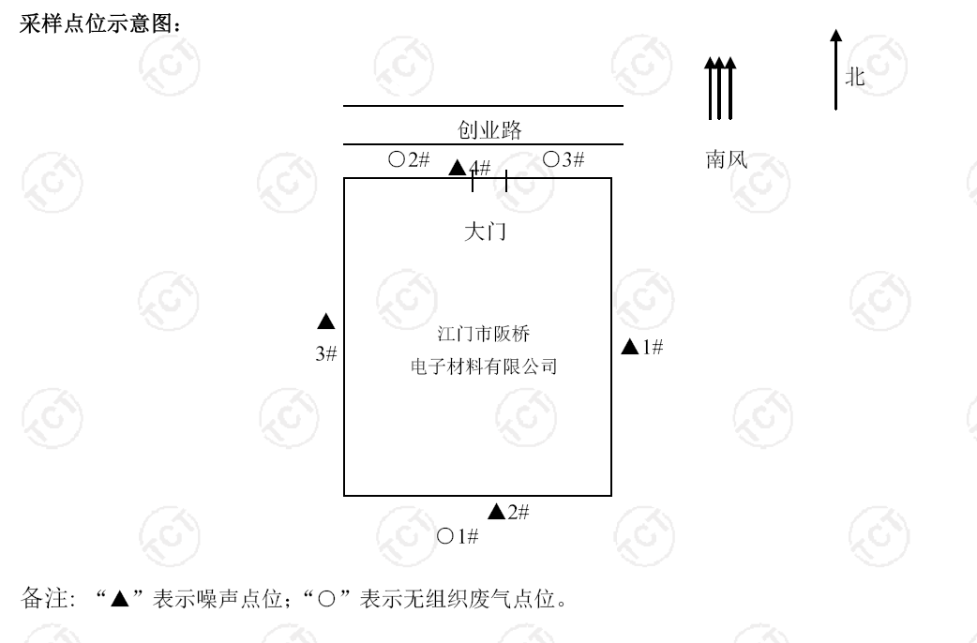

7.4污染物排放总量核算
根据表7.3-2，G1处理前VOCs排放速率最大值为0.048kg/h，G2处理前VOCs排放速率最大值为0.052kg/h。按年运行2400h计算，处理前VOCs的收集量为0.24t/a。项目有机废气现场采用集气罩进行收集，收集效率约85%。无组织散逸的VOCs排放量为0.042t/a。
G1处理后VOCs排放速率取最大值为0.0027kg/h，G2处理后VOCs排放速率最大值为0.0020kg/h。按年运行2400h计算，处理后排气筒VOCs的排放量为0.011t/a。

表7.4-1 废气污染物排放总量
项目 | 年排放量t/a |  | 环评批复总量控制指标t/a | 是否满足要求
VOCs | 有组织 | 0.011 | 0.969 | 满足
VOCs | 无组织 | 0.042 | 0.969 | 满足
VOCs | 合计 | 0.053 | 0.969 | 满足

根据上述计算结果，本项目VOCs总排放量为0.053t/a，符合原审批的VOCs0.969t/a的总量控制指标要求。

7.4 验收监测结论
（1）废水
1. 冷却水收集后经冷却塔冷却后，循环使用，在冷却过程会有水分蒸发，每天需要定期补充新鲜水。
2. 生活污水经化粪池预处理后，能满足《水污染物排放限值》（DB44/26-2001）第二时段三级排放标准和江海污水处理厂的进水标准较严者，再经市政管网由江海污水处理厂处理达标后排放。
（2）废气
1. 外排的VOCs符合《家具制造行业挥发性有机化合物排放标准》（DB44/814-2010）第Ⅱ时段标准要求。
2.外排的颗粒物符合广东省《大气污染物排放限值》(DB44/27-2001)第二时段二级标准要求。
3. 厂界无组织排放VOCs符合《家具制造行业挥发性有机化合物排放标准》（DB44/814-2010）表2限值要求。
4.厂界无组织排放的颗粒物符合广东省《大气污染物排放限值》(DB44/27-2001)第二时段无组织排放监控浓度限值要求。
5.厂界无组织排放的恶臭符合《恶臭污染物排放标准》GB 14554-1993二级新扩改建限值要求。
（3）噪声
该项目的厂界噪声均符合中华人民共和国国家标准《工业企业厂界环境噪声排放标准（GB12348-2008）》2类标准要求。
（4）总量控制指标

本项目VOCs的总排放量符合原审批的总量控制指标要求。

八、环境管理检查

8.1 建设项目对国家环境管理制度的执行情况
江门市生态环境局江海分局（原江门市江海区环境保护局）在 2019年1月对《江门市阪桥电子材料有限公司年产7000吨LED光电及线路板专用感光材料、3000吨集成电路光刻新材料及工业光敏纳米打印新材料迁建项目环境影响报告表》进行了批复（江海环审[2019]9号）。

8.2 环境保护管理规章制度的建立及其执行情况
江门市阪桥电子材料有限公司制定了一系列的环境保护管理制度，相关制度明确了责任组织机构、目标责任及其操作程序、文档管理等，执行情况良好。

8.3 环保设施实际建成及运行情况
经实际检查：
（1）废水
1. 本项目生产过程中无工业用水，设备维护过程中采用溶剂对设备进行清洗，产生的含原材料溶剂密闭封存后回用于生产，故本项目生产过程中无工业废水产生。
2. 项目生活污水经化粪池预处理后再经市政污水管网引入江海污水处理厂处理达标后排放。排放标准执行广东省《水污染物排放限值》（DB44/26-2001）第二时段三级标准以及江海污水处理厂进水标准较严者后排入麻园河。
（2）废气
1. 各台分散机上方或侧方设置集气罩，收集后的废气引至“布袋除尘装置”处理，引至离地15米排气筒高空排放。共设3套布袋除尘装置，3根排气筒。外排的总VOCs符合广东省《家具制造行业挥发性有机化合物排放标准》（DB44/814-2010）第Ⅱ时段限值要求。
2. 在各台搅拌研磨和过滤设备上方设置集气罩，收集后的废气引至“UV光解+活性炭吸附装置”处理，引至厂房楼顶离地15米排气筒高空排放。共设2套有机废气处理装置，2根排气筒。外排的颗粒物符合广东省《大气污染物排放限值》（DB44/27-2001）第二时段二级标准要求。

2. 厂界无组织排放总VOCs符合广东省《家具制造行业挥发性有机化合物排放标准》（DB44/814-2010）无组织排放监控点要求；颗粒物符合广东省《大气污染物排放限值》(DB44/27-2001)第二时段无组织排放监控浓度限值要求；无组织排放的恶臭符合《恶臭污染物排放标准》GB 14554-1993二级新扩改建限值要求。
（3）噪声
厂界噪声均符合中华人民共和国国家标准《工业企业厂界环境噪声排放标准（GB12348-2008）》2类标准要求。

8.4 环评批复要求落实情况
新建项目环评批复落实情况如表8-1。
表 8-1 环评批复（江海环审[2019]9号）的要求及环评落实情况
序号 | 环评批复 | 落实情况
1 | 江门市阪桥电子材料有限公司原址位于江门市江海区礼乐街道威东大草围，批复生产规模为年产3万吨LED光电及线路板专用感光材料。由于该厂房尚在建设，企业现拟租用江门市江海区外海创业路22号的厂房，并将原审批的部分生产线搬迁至该新增的经营场所内进行生产，搬迁的生产规模为年产7000吨LED光电及线路板专用感光材料、3000吨集成电路光刻新材料及工业光敏纳米打印新材料，合计搬迁生产规模为1万吨/年 | 江门市阪桥电子材料有限公司外海厂区（创业路22号）现有的生产规模为年产7000吨LED光电及线路板专用感光材料、3000吨集成电路光刻新材料及工业光敏纳米打印新材料，合计搬迁生产规模为1万吨/年
2 | 采取有效措施保障挥发性原辅材料的密闭储存，排放挥发性有机物的生产工序应在固定车间的密闭空间或设备中实施，产生的挥发性有机废气净化效率应不低于90%。项目外排工艺废气中VOCs在相关排放标准发布执行前参照执行广东省《家具制造行业挥发性有机化合物排放标准》（DB44/814-2010）第Ⅱ时段限值要求；颗粒物排放执行广东省《大气污染物排放限值》（DB44/27-2001）第二时段二级标准。恶臭污染物执行国家《恶臭污染物排放标准》（GB14554-93）二级新扩改建标准。根据《报告表》核算，项目迁建完成后VOCs排放量≤0.969吨/年 | 项目挥发性的原辅材料均密闭储存，排放挥发性有机物的生产工序在固定车间内进行，并采用集气罩收集。有机废气治理措施采用“UV光解+活性炭吸附”，根据监测结果，有机废气治理措施的净化效率可达到90%以上。外排的VOCs已达到广东省《家具制造行业挥发性有机化合物排放标准》（DB44/814-2010）第Ⅱ时段限值要求；颗粒物排放已达到广东省《大气污染物排放限值》（DB44/27-2001）第二时段二级标准；恶臭污染物已达到国家《恶臭污染物排放标准》（GB14554-93）二级新扩改建标准。根据计算，本项目实际外排的VOCs为0.053t/a，符合总量控制指标要求。
3 | 应按“清污分流、雨污分流”的原则优化设置厂区给、排水系统。项目设备清洗溶剂回用于生产，无其他生产废水产生。生活污水经预处理达到广东省地方标准《水污染物排放限值》（DB44/26-2001）第二时段三级标准与江海污水处理厂进水水质标准较严者后，由市政污水管网引至江海污水处理厂 | 本项目设备清洗溶剂回用于生产，无生产废水外排。项目生活污水经化粪池预处理后已达到广东省地方标准《水污染物排放限值》（DB44/26-2001）第二时段三级标准与江海污水处理厂进水水质标准较严者
4 | 优化厂区的布局，采用低噪设备和采取有效的减振、隔声、消音等降噪措施，确保厂界噪声符合《工业企业厂界环境噪声排放标准》（GB12348-2008）2类区标准要求 | 厂界噪声已符合《工业企业厂界环境噪声排放标准（GB12348-2008）》2类标准

九、结论和建议

9.1 结论
本项目的工程内容与江门市生态环境局江海分局（原江门市江海区环境保护局）《关于江门市阪桥电子材料有限公司年产7000吨LED光电及线路板专用感光材料、3000吨集成电路光刻新材料及工业光敏纳米打印新材料迁建项目环境影响报告表的批复》（江海环审[2019]9号）的内容对比，建设地点、生产工艺、年产量等没有变化。
经对照环保部《建设项目竣工环境保护验收暂行办法》（国环规环评[2017]4号）、广东省环保厅粤环函[2017]1945号文等相关规定，本建设项目按照《江门市阪桥电子材料有限公司年产7000吨LED光电及线路板专用感光材料、3000吨集成电路光刻新材料及工业光敏纳米打印新材料迁建项目环境影响报告表》及其批复意见江海环审[2019]9号，其性质、规模、地点、采用的防治污染和防止生态破坏的措施没有发生重大变动，项目基本落实了环评文件及环评批复中环保措施的要求，符合“三同时”政策。经深圳市通测检测技术有限公司验收监测，主要污染物排放指标达标。在落实建议和要求后，验收工作组基本同意“江门市阪桥电子材料有限公司年产7000吨LED光电及线路板专用感光材料、3000吨集成电路光刻新材料及工业光敏纳米打印新材料迁建项目”通过竣工水、气、声环境保护验收。

9.2 建议
（1）建设单位在运行过程中应加强环境保护工作，严格执行各类管理制度和操作规程，进一步加强生产及环保设施的日常维护和管理，确保各项环保设施长期处于良好的运行状况和污染物稳定达标排放。
（2）按国家、省、市关于信息公开的法律法规及文件要求，对主要污染物进行监测并公开环境信息，定期向附近居民通报情况。
（3）做好环境保护相关台账管理工作，进一步完善环境风险防范措施、应急设施，确保环境安全。

附件 1 环评批复
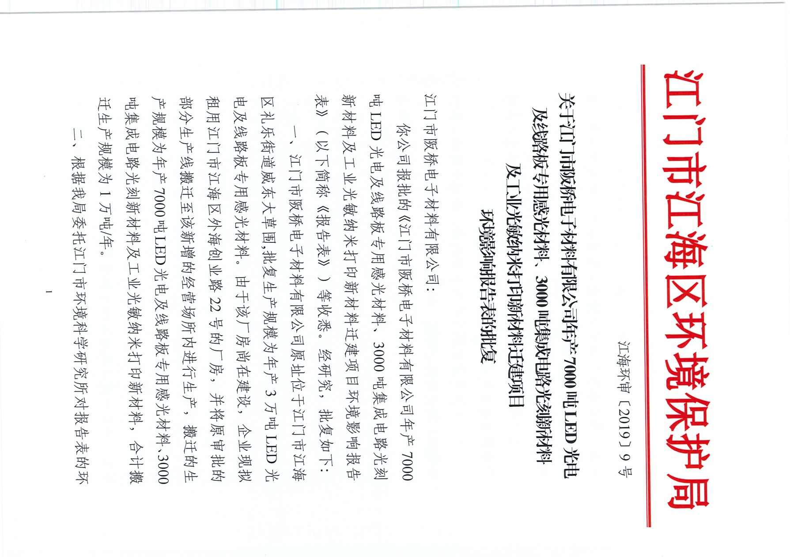

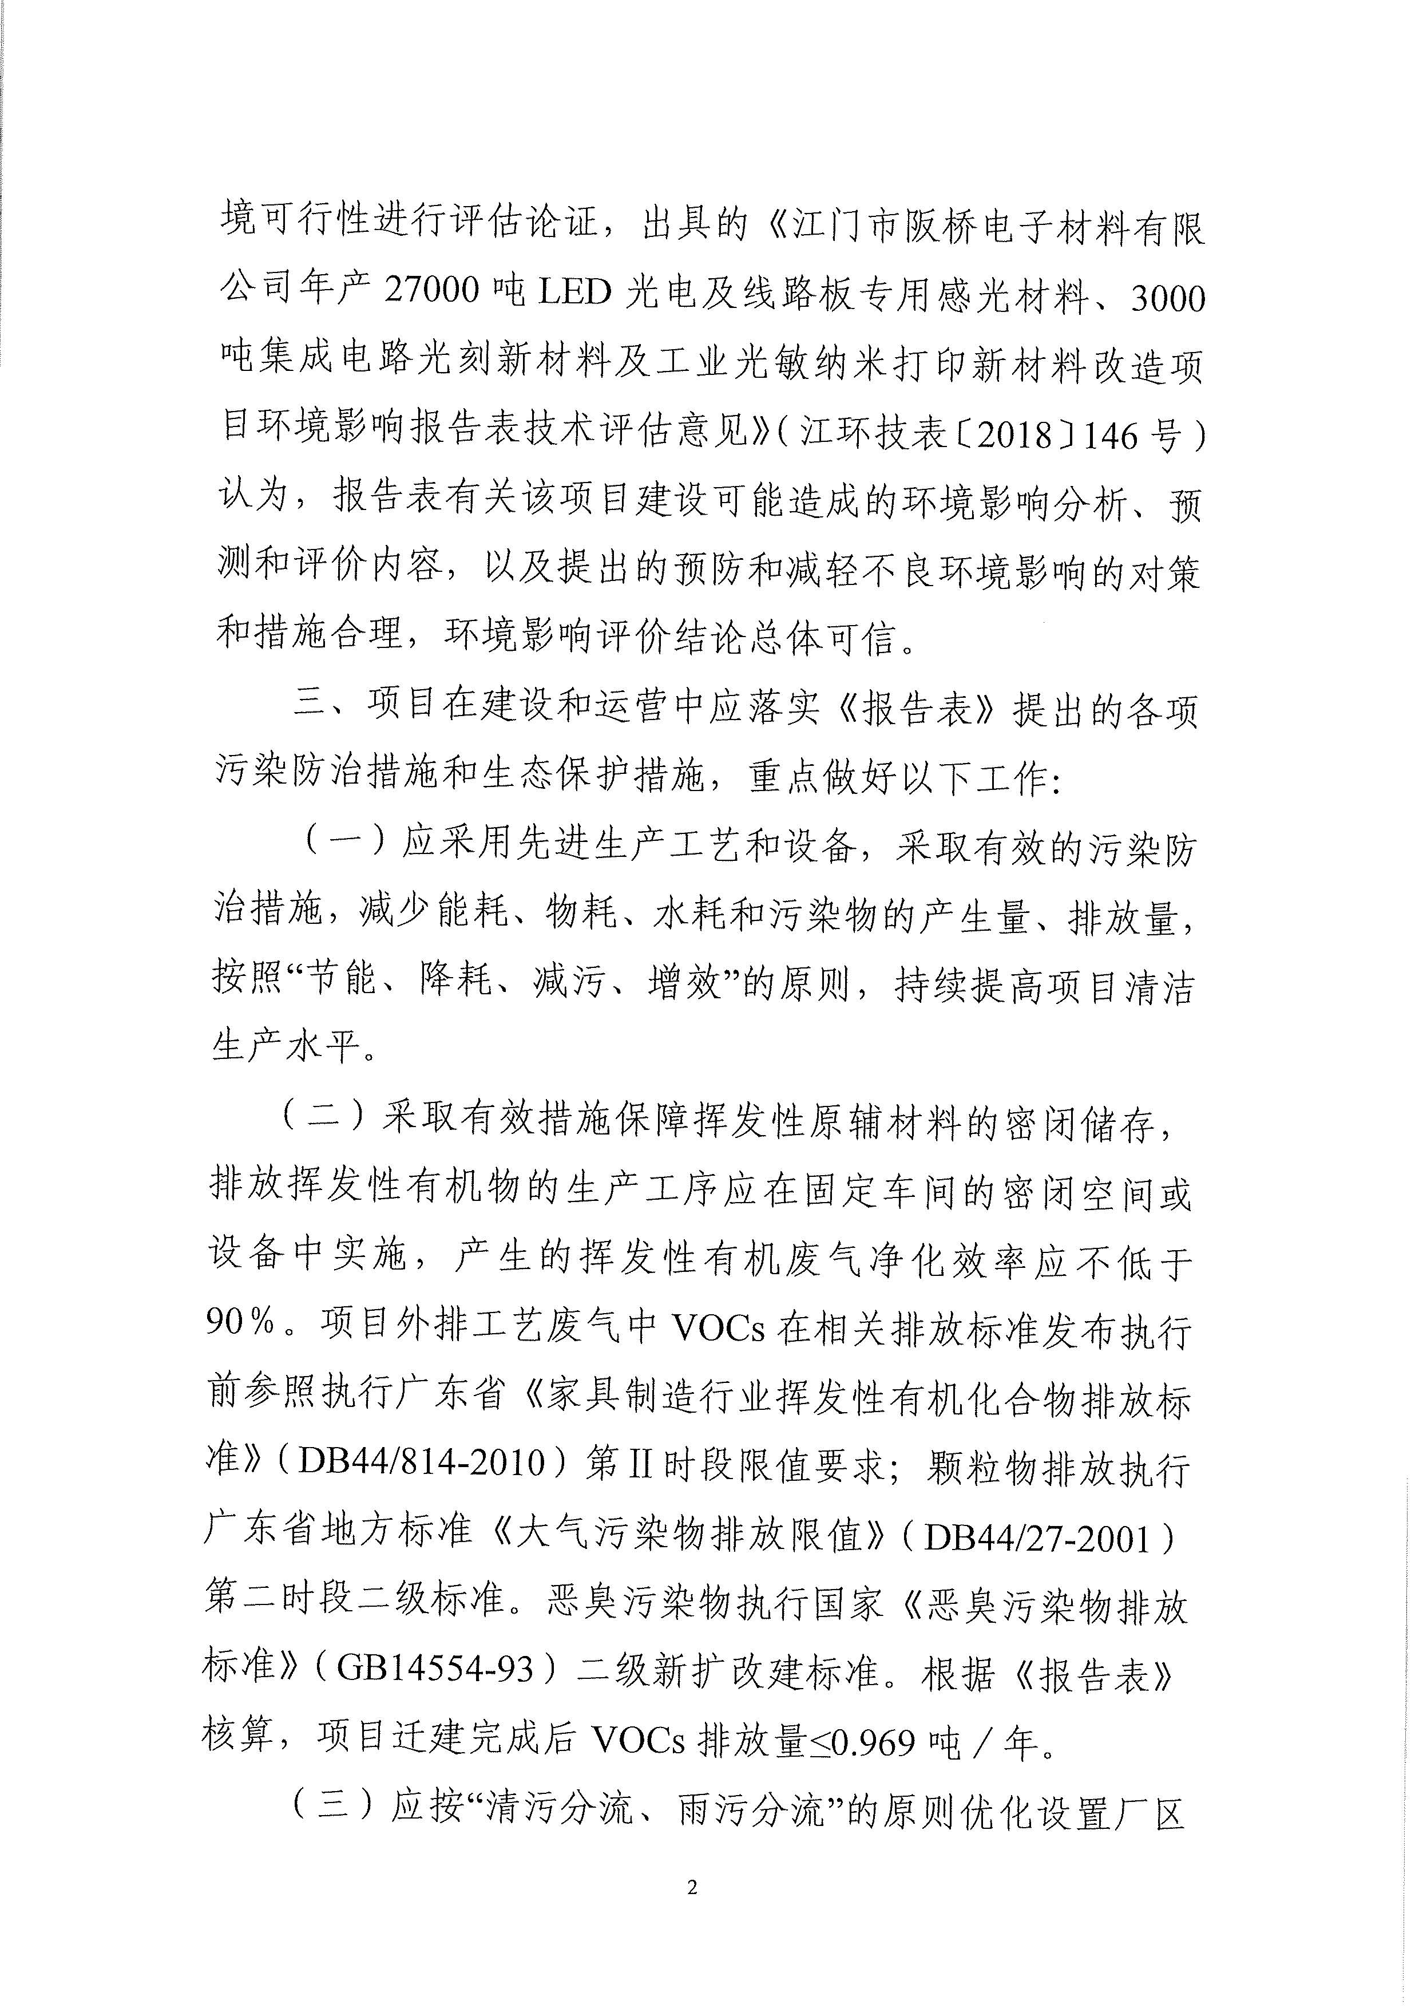

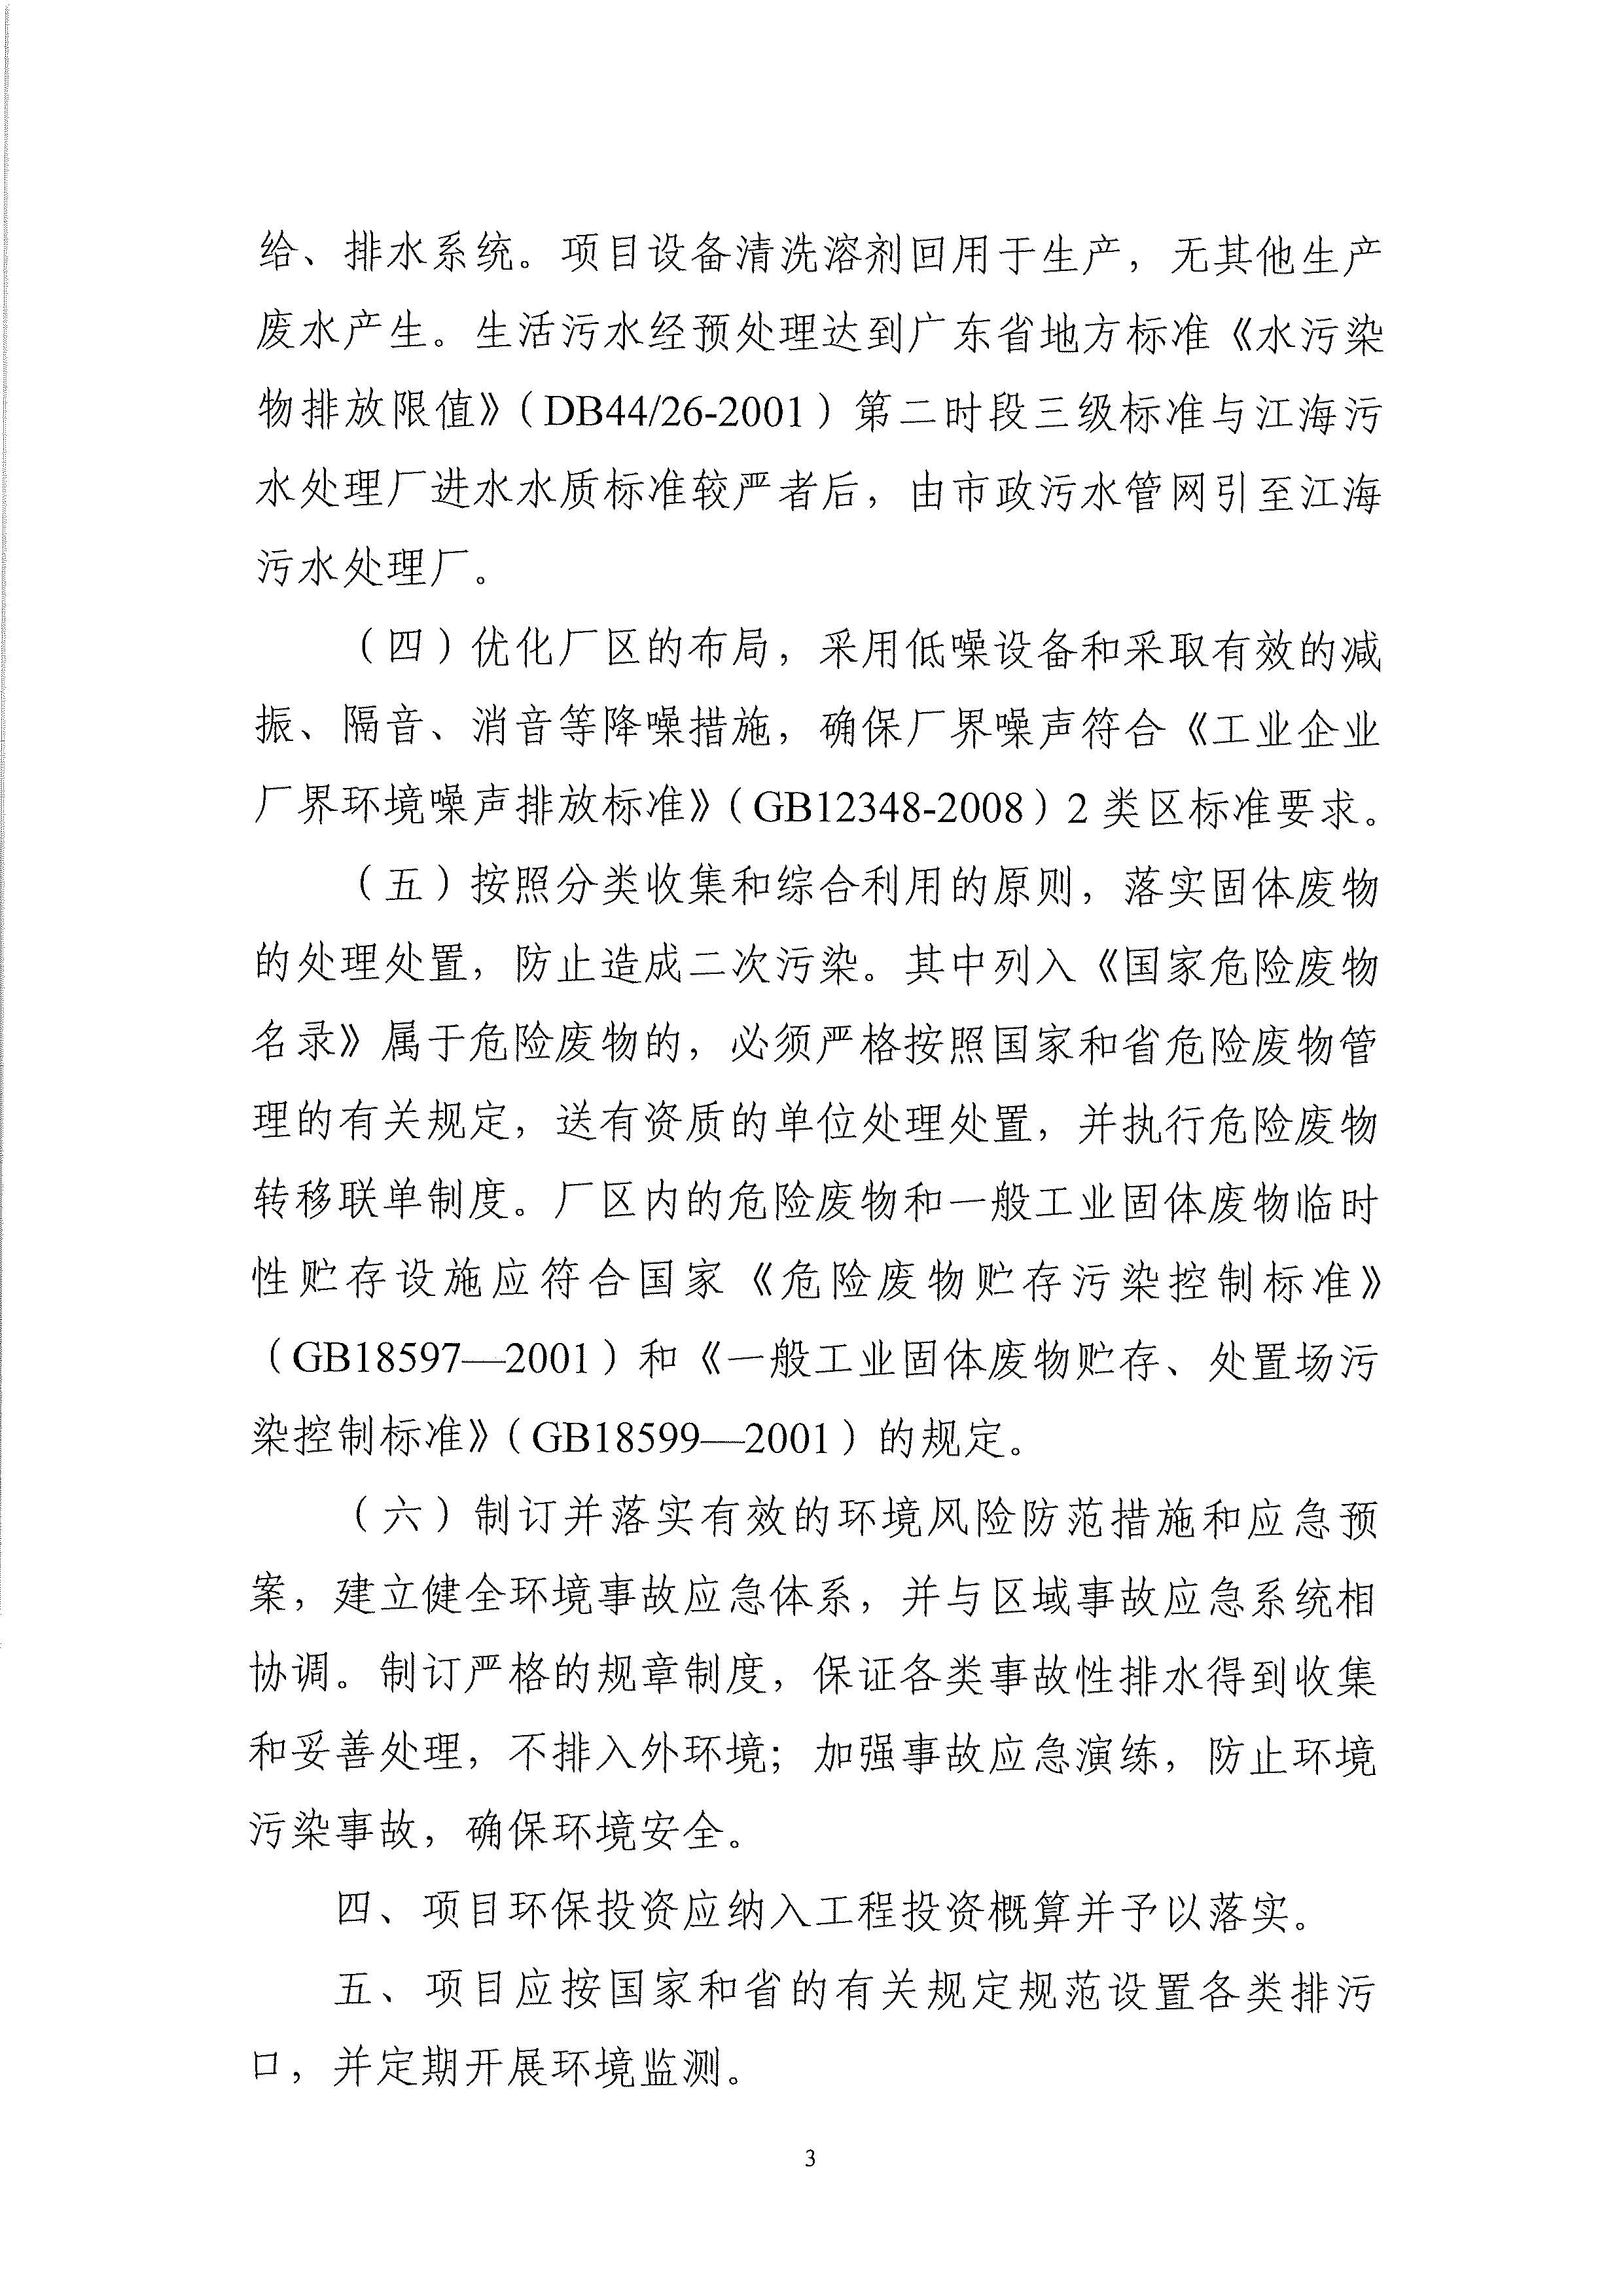
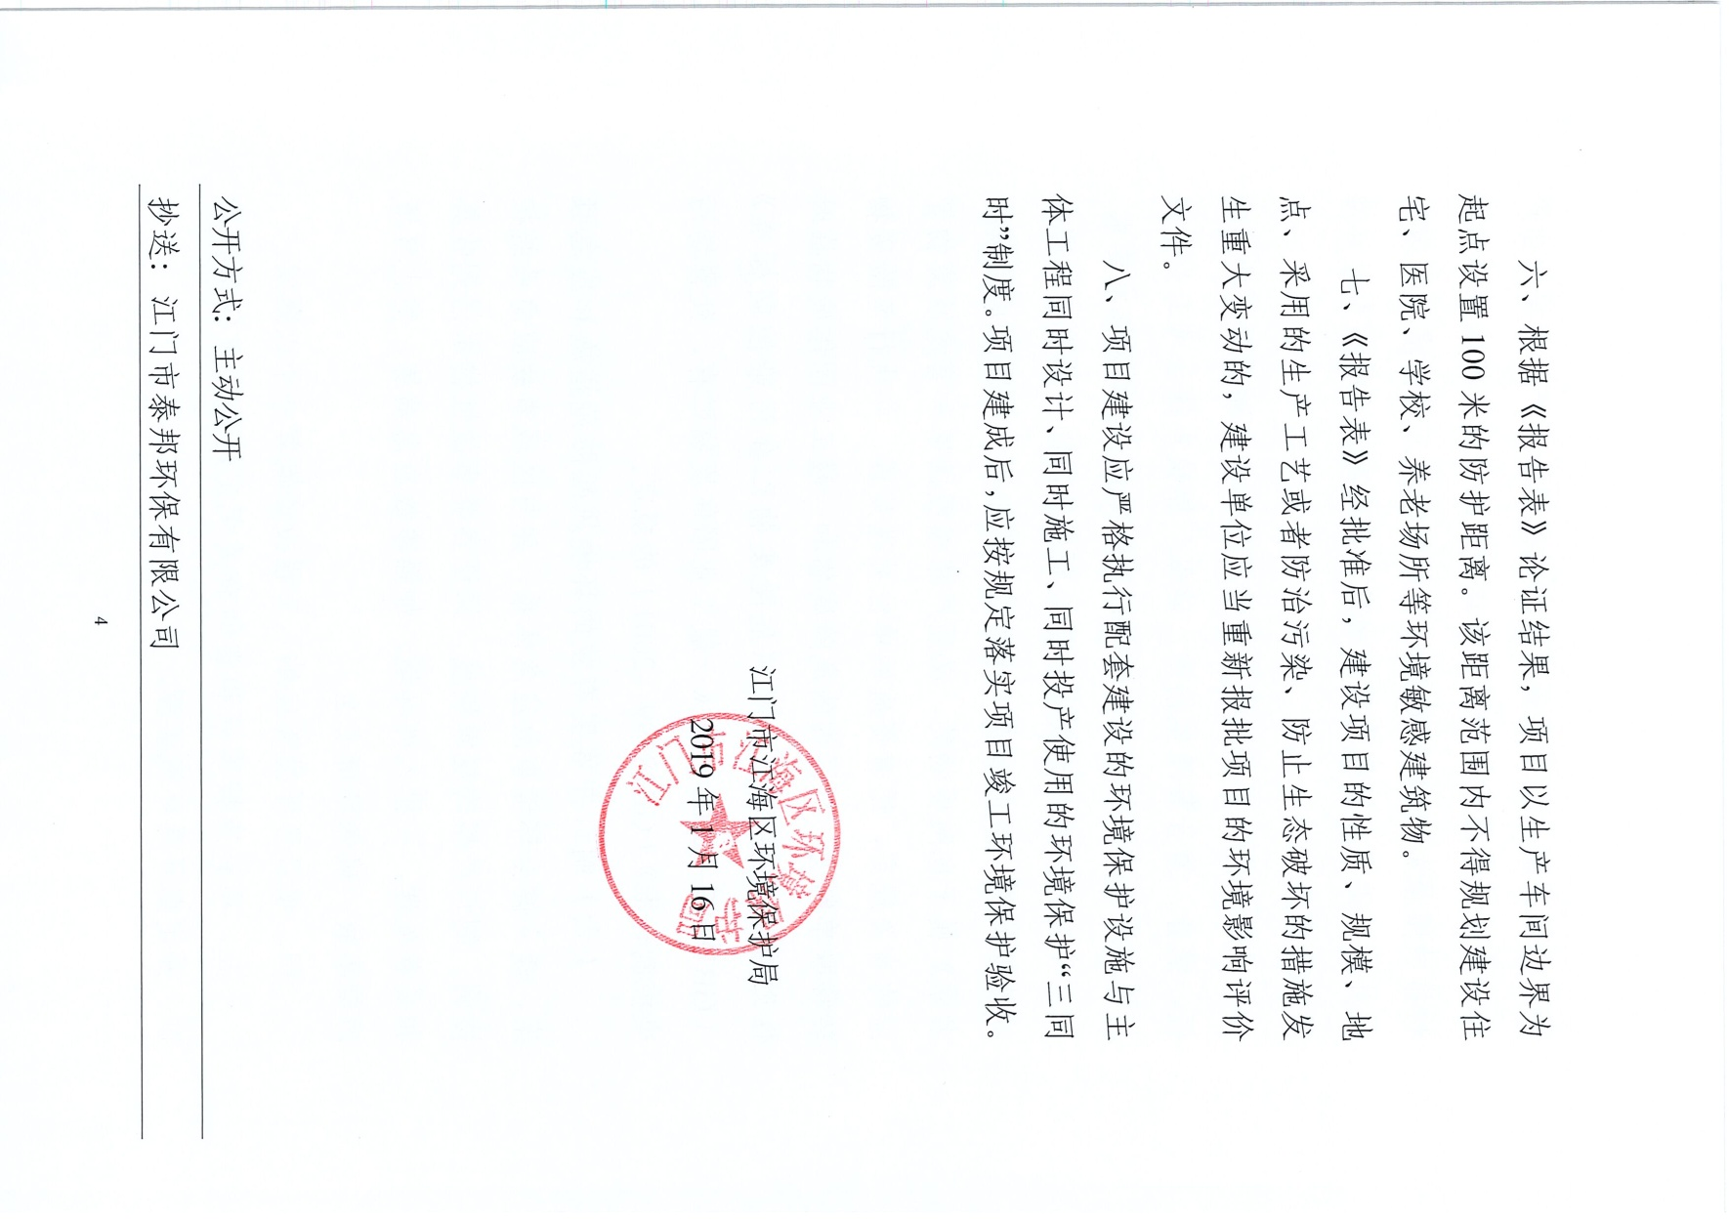

附件2 验收监测报告

